JavaScript学习之路

1.运行环境
JavaScript运行很简单，直接打开Chrome浏览器，按下F12就可以在console中执行JavaScript代码。

2.数据类型
整数实数，字符串，布尔值，null,undefined,数组，对象，函数
简单实用。

3.类构造函数及方法
定义一个构造函数以初始化一个新的Point对象
function Point(x,y){
this.x = x;
this.y = y;
}
按照惯例，构造函数均以大写字母开始
创建实例
var p = new Point(1,1);
给类定义方法
Point.prototype.r = function(){
return Math.sqrt(this.x * this.x + this.y * this.y);
};
所有的Point实例对象都继承了r方法
p.r();

4.数学函数
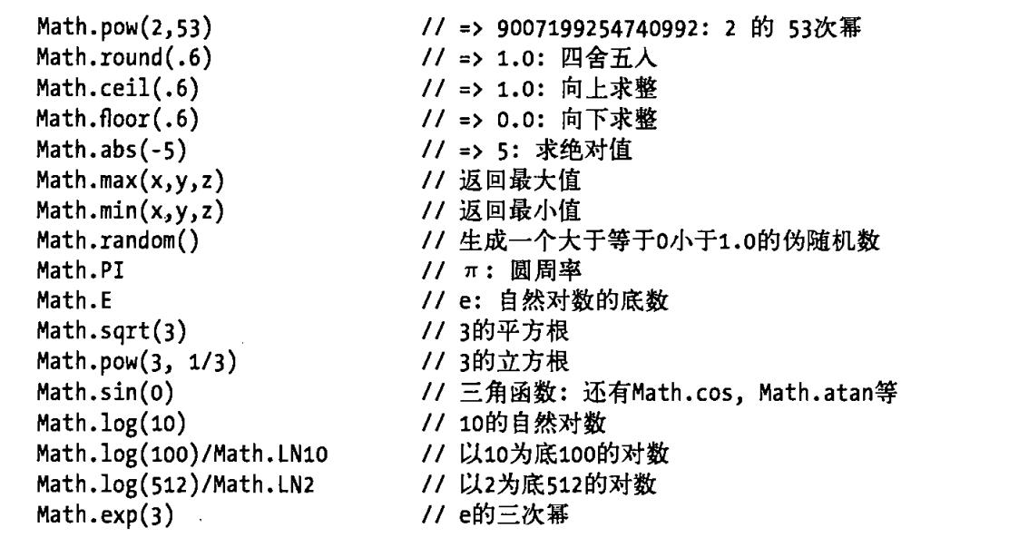

5.日期函数

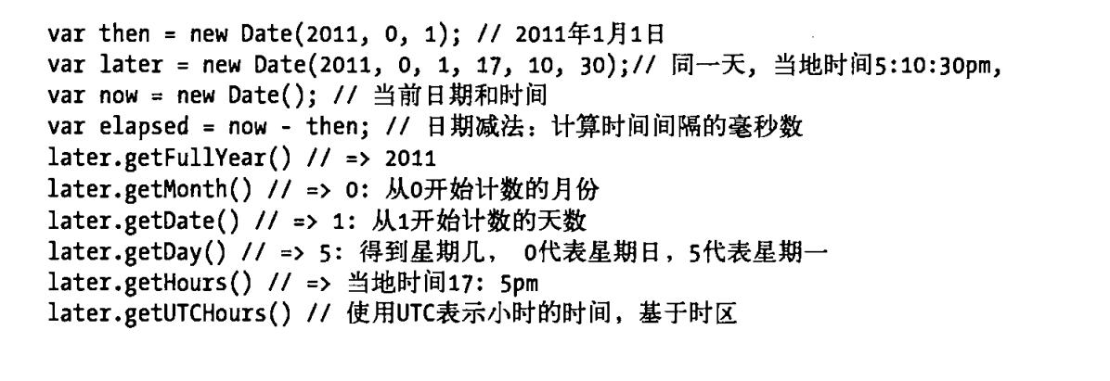
6.字符串函数
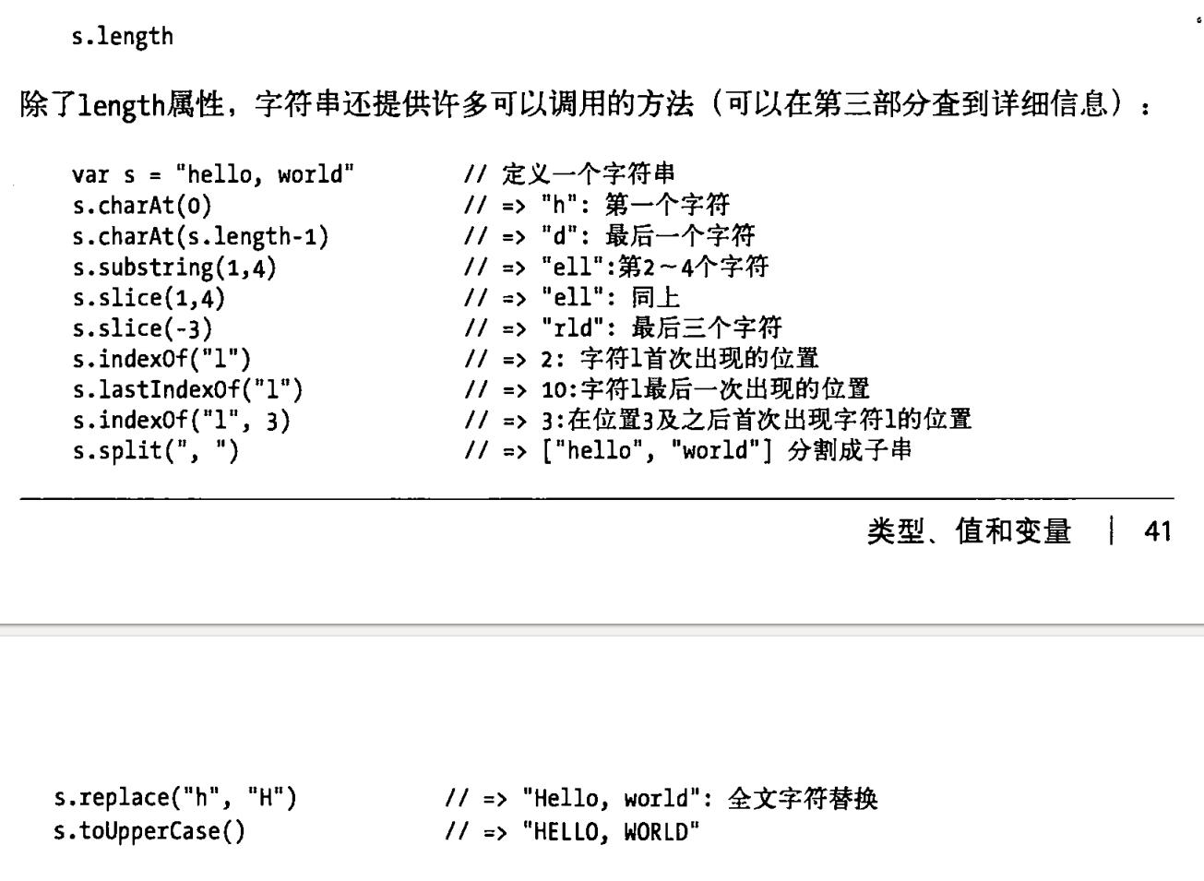

7.布尔值
undefined,null,0,-0,NaN,”” //空字符串
以上的值会被转换为false,其余的值都会被转换为true
布尔值包含toString()方法，可以转换为“true” “false”

